Педагог из комплекса Воробьёвы горы выступил на Всероссийской конференции
10.10.2019

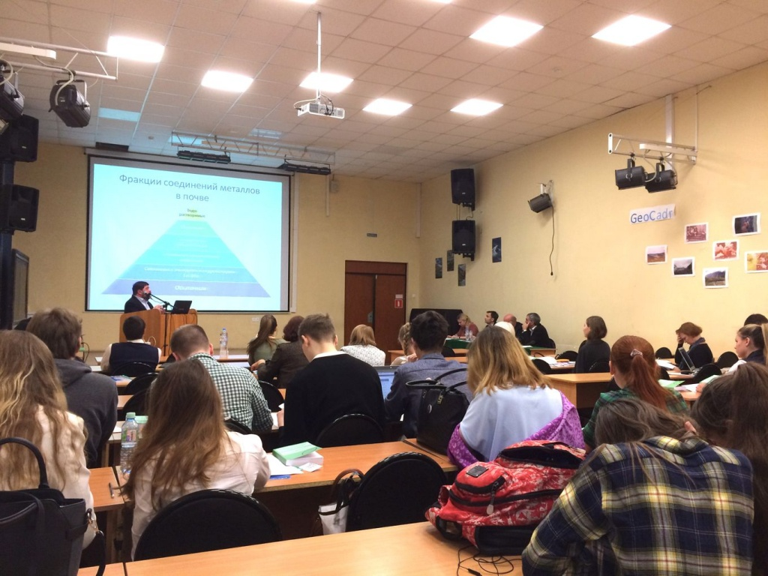
С 1 по 4 октября в Институте космических исследований Российской академии наук состоялась первая Всероссийская конференция по космическому образованию «Дорога в космос». Об этом сообщается на официальном сайте учреждения.

С докладом на конференции выступил педагог Центра экологического образования, учитель биологии образовательного комплекса «Воробьевы горы», кандидат педагогических наук Александр Викторович Колосков. В своём выступлении на тему «Программа организации космобиологических экспериментов школьников».
Он рассказал о развитии учебно-исследовательской и проектной деятельности учащихся Центра экологии и отделения общего образования в области космической биологии, о детских экспериментах, реализованных на борту биоспутников «Бион» и «Фотон», а также Международной космической станции. Особое внимание было уделено эксперименту нынешнего года – детскому проекту «Ряска», реализованному на орбите космонавтом Международной космической станции Алексеем Николаевичем Овчининым.

Адрес страницы: http://gagarin.mos.ru/presscenter/news/detail/8411006.html
Управа Гагаринского района города Москвы

